Załącznik nr 4 do SWZ

Znak postępowania: 7/TP/SKO/2022

Wykonawca:

………………………..

Formularz rzeczowo – cenowy

- Oferuję dostawę asortymentu za cenę i o cechach wskazanych poniżej:

 | Część 1 Serwer obliczeniowy | 1 szt |  |  |  | *)
1. | Procesor  Wydajność w teście Passmark z 22 Lutego 2022 nie mniej niż 54720pkt. dla oferowanej konfiguracji (fragment dostępny na końcu niniejszego załącznika).  Dostawca przedstawi wynik testu dla oferowanej konfiguracji, dla programu testującego oraz konfiguracji sprzętowo/programowej aktualnej w dniu składania oferty.  Gniazdo procesora zgodne z płytą główną (pkt.2)  Liczba rdzeni: ≥24  Architektura [bit]: ≥64  Pamięć podręczna L3: ≥128 MB  Proces technologiczny [nm]: ≤7  TDP: ≤280 W  Wersja procesora: Box | 1szt |  |  |  | *)
2. | Płyta Główna  Rodzaj gniazda procesora: zgodna z procesorem - patrz pkt. 1  Czterokanałowa architektura pamięci  Typ gniazd pamięci: DDR4,  obsługiwana częstotliwość pamięci: 4666MHz(O.C.)  Ilość banków pamięci: ≥8  Maksymalna ilość pamięci [GB]: ≥ 256  Obsługa pamięci non-ECC (unbuffered)): Tak  Obsługa pamięci Extreme Memory Profile (XMP): Tak  Łączenie kart graficznych: tak  Wewnętrzne złącza wyjść / wejść co najmniej:  ≥1 x Przełącznik slow mode  ≥1 x Przycisk Reset  ≥1 x Przycisk włączenia zasilania  ≥1 x Złącze czujnika otwarcia obudowy  SATA 6Gb/s: ≥8 szt.  PCIe 4.0 x16 : ≥4 szt.  PCIe 3.0 x1: ≥1 szt.  ≥2 x złącza USB 3.2 Gen 1  ≥1 x złącza USB Typu-C 3.2 Gen 2  ≥2 x złącza USB 2.0  ≥2 x gniazdo M.2, obsługa nośników pamięci typu 2242/2260/2280 (tryb najmniej PCIE ver 4.0 x4  ≥1 x złącze wentylatora CPU (1 x 4 -stykowe)  ≥4 x złącze wentylatora obudowy (1 x 4 -stykowe)  ≥1 x 24-pinowe złącze zasilania ATX  ≥1 x 8-pinowe złącze zasilania ATX 12V  ≥1 x złącze audio przedniego panelu  ≥2 x złącze panelu systemu  ≥1 x Złącze PUMP  Złącza wyjść / wejść na tylnym panelu co najmniej:  Przycisk kasowania CMOS ≥1x  Przycisk flashowania BIOSU ≥1x  USB Typu-C USB 3.2 Gen 2 ≥1x  S/PDIF ≥x1  RJ-45≥ x2  USB 3.2 gen 1 ≥x4  USB 3.1 gen 2 ≥x3  złącze audio jack ≥ 5x  Format: ATX  Obsługa Raid 0, 1, 10  Wspierane systemy operacyjne: co najmniej Windows 10  Pasywne chłodzenie wszystkich kluczowych elementów płyty głównej (CPU VRM etc.) (aktywne chłodzenie na PCH), kondensatory stałe/polimerowe, płyta główna musi posiadać mechanizm zabezpieczający zapewniający bezprzerwową pracę w przypadku uszkodzenia pojedynczego układu EEPROM lub systemu BIOS/UEFI. | 1 szt |  |  |  | *)
3. | Dysk Twardy  Rodzaj dysku: Wewnętrzny  Pojemność dysku:≥4TB  Prędkość obrotowa: ≥5400obr./min  Odporność na wstrząsy :praca odczyt ≥70G (2ms)/ praca zapis ≥70G (2ms) /spoczynek≥300G (2ms)  Pojemność pamięci podręcznej cache:≥256MB  MTBF: ≥ 2,000,000h  Rozmiar dysku: ≤3,5”  Gwarancja ≥ 60 m-cy ograniczona producenta | 1 szt |  |  |  | *)
4. | Obudowa  Obsługiwany format płyty głównej: co najmniej ATX  Miejsca montażowe 2.5’’ :≥4  Miejsca montażowe 3,5''/2,5” :≥2  Miejsca montażowe 3.5’’ :≥1  Miejsca montażowe 5,25'' :≥ 2  Kolor: Czarny lub grafitowy  Złącza na przednim panelu: USB 3.2 Gen.1 ≥2x, Audio, regulacja obrotów wentylatorów, czytnik kart pamięci  System chłodzenia co najmniej : 3x wentylator 120mm  Maksymalna długość karty graficznej: ≥380 mm  Miejsce montażu zasilacza: dół obudowy  Zasilacz patrz pkt. 5.  Wymagana kompatybilność z układem chłodzenia CPU pkt. 8  Montaż chłodnicy co najmniej: u góry obudowy, z przodu obudowy | 1 szt |  |  |  | *)
5. | Zasilacz  Moc znamionowa (W): ≥1000  Okablowanie modularne: Tak;  Napięcie (V) zasilające: co najmniej 100 - 240  Częstotliwość (Hz): 50/60  Rozmiar wentylatora (mm): ≥120  Aktywne PFC: Tak;  Zabezpieczenia: co najmniej OCP, OVP, UVP, SCP, OTP, OPP  Certyfikat 80PLUS: co najmniej gold  Sprawność: ≥90% (przy 50% obciążenia)  Złącza:  Zasilanie płyty głównej ATX(20+4 pin): ≥1  EPS/ATX 8 pin: ≥2  PCI-E 6+2 pin: ≥6  SATA 15-pin:≥10  MOLEX 4-pin: ≥5  Gwarancja (lata): ≥ 10 | 1 szt |  |  |  | *)
6. | Dysk  Interfejs: PCIe Gen 3.0 x4  Rodzaj Dysku: SSD NVMe  Format: ≤ M2.2280  Pojemność: ≥1000GB  Wydajność:  odczyt: ≥3500MB/s+/-10%  zapis: ≥3300MB/s+/-10%  Zastosowane technologie: co najmniej S.M.A.R.T. inne równoważne  Gwarancja: ≥5 lat ograniczonej gwarancji  Typ pamięci NAND: MLC  TBW ≥1200 | 1 szt |  |  |  | *)
7. | Pamięć RAM  Rodzaj pamięci: Zgodne z płytą główną (pkt.2).  Pojemność pojedynczej pamięci: ≥32GB  Liczba pamięci w zestawie: 4  Radiator: Tak  Częstotliwość szyny pamięci: ≥3200 MHz  Opóźnienie (CAS Latency): CL16 lub szybsze  Całkowita ilość pamięci: 128GB | 1 szt |  |  |  | *)
8. | Chłodzenie CPU  Typ chłodzenia: AiO  Ilość wentylatorów: ≥3  Wielkość wentylatora: ≥120mm  Przepływ powietrza: ≥47 CFM  Poziom hałasu: ≤25 dBA  Prędkość obrotowa: ≥ 1600 +/-10%  Złącze: 4Pin PWM  Gwarancja: ≥60 miesiące  Technologia odprowadzania ciepła Blok wodny wraz z chłodnicą i pompą  Proponowane chłodzenie CPU nie może kolidować z pamięciami w dowolniej konfiguracji obsadzenia gniazd.  Wymagana kompatybilność z obudową pkt.4 i płytą główną pkt.2 | 1 szt |  |  |  | *)
9 | Karta graficzna  Wydajność w teście Passmark z 25 Lutego 2022 nie mniej niż 7715 pkt. dla oferowanej konfiguracji(fragment dostępny na końcu niniejszego załącznika.  Dostawca przedstawi wynik testu dla oferowanej konfiguracji, dla programu testującego oraz konfiguracji sprzętowo/programowej aktualnej w dniu składania oferty.  Rdzenie CUDA: ≥ 895  Pamięć wideo: ≥4 GB  Szyna pamięci:≥128-bit  Wyjścia wideo: ≥ 4x miniDP o standardzie co najmniej 1.4  Obsługa wielu ekranów: Tak co najmniej: 4  DirectX: co najmniej 12  OpenGL: co najmniej 4.5  Karta graficzna nie może kolidować z Chłodzeniem CPU ani Pamięciami RAM w dowolnej konfiguracji  Obsługiwane systemy operacyjne: co najmniej Windows 10 / 8 / 7 / lub inne równoważne  Akcesoria: co najmniej 4x Adapter MiniDisplayPort do HDMI, instrukcja obsługi | 1szt |  |  |  | *)
10. | System operacyjny  kopiowanie woluminów w tle (VSS),obsługa system plików NTFS, IMAPI v2, zapisywalny UDFS, wsparcie łączy symbolicznych, skalowanie  okna TCP, wykorzystanie GPU do renderowania GUI, menedżer transakcji w jądrze, obsługiwanie natywne IPv6, architektura audio UAA, rozpozawanie mowy  obsługa algorytmów szyfrujących: Tak  Aktualizacje Systemu dostarczane przez producenta: Tak  Zdalny ekran: Tak  Funkcja zapewnia przejścia pomiędzy trybami pracy interfejsu na laptopach i tabletach z dokowaną klawiaturą: Tak  Zdalny dostęp: Tak  Obsługa Pamięci RAM: ≥2TB  Okna programów mogą być dzielone na ćwiartki ekranu poprzez przeciąganie ich do rogów  Wiersz poleceń oferujący takie funkcje jak zaznaczanie tekstu wyjściowego i możliwość używania standardowych skrótów klawiszowy takich jak wycinanie, kopiowanie, wklejanie przez użycie skrótów klawiszowych.  Możliwość podłączania się do domeny: Tak  Wersja systemu 64 Bit  Wersja językowa: PL  Wersja: przynajmniej OEM. | 1 szt |  |  |  | *)
 | RAZEM Część 1 |  |  |  |  | *)
 | część 2 Laptopy i akcesoria | 1 szt
2 | Laptop:  Wydajność w teście Passmark z 25 Lutego 2022 nie mniej niż 16220 pkt. dla oferowanej konfiguracji(fragment dostępny na końcu niniejszego załącznika).  Dostawca przedstawi wynik testu dla oferowanej konfiguracji, dla programu testującego oraz konfiguracji sprzętowo/programowej aktualnej w dniu składania oferty.  Liczba rdzeni procesora: ≥8  Ilość pamięci [GB]: ≥16  Typ pamięci:DDR4 lub nowsze  Pojemność dysku [TB]: ≥512  Typ dysku: M.2 PCIe  Karta graficzna: co najmniej zintegrowana  Przekątna ekranu [cale]: ≥15,6  Rozdzielczość: ≥1920x1080  Technologia matrycy co najmniej: Matowa, IPS, LED  Wbudowany mikrofon: tak  Typ wbudowanej kamery: Tak co najmniej o standardzie HD  WLAN: tak co najmniej IEEE 802.11ac/ax/b/g/n/  Bluetooth: tak  Porty: ≥1x port USB Typu-C (z DisplayPort), ≥2x USB 3.2 Gen 1 , ≥1x HDMI 2.0, ≥1x gniazdo słuchawkowe/mikrofonowe combo,  Certyfikaty: co najmniej ENERGY STAR  zainstalowany system operacyjny: kopiowanie woluminów w tle (VSS),obsługa system plików NTFS, IMAPI v2, zapisywalny UDFS, wsparcie łączy symbolicznych, skalowanie  okna TCP, wykorzystanie GPU do renderowania GUI, menedżer transakcji w jądrze, obsługiwanie natywne IPv6, architektura audio UAA, rozpozawanie mowy  obsługa algorytmów szyfrujących: Tak  Aktualizacje Systemu dostarczane przez producenta: Tak  Zdalny ekran: Tak  Funkcja zapewnia przejścia pomiędzy trybami pracy interfejsu na laptopach i tabletach z dokowaną klawiaturą: Tak  Zdalny dostęp: Tak  Obsługa Pamięci RAM: ≥2TB  Okna programów mogą być dzielone na ćwiartki ekranu poprzez przeciąganie ich do rogów  Wiersz poleceń oferujący takie funkcje jak zaznaczanie tekstu wyjściowego i możliwość używania standardowych skrótów klawiszowy takich jak wycinanie, kopiowanie, wklejanie przez użycie skrótów klawiszowych.  Możliwość podłączania się do domeny: Tak  Wersja systemu 64 Bit  Wersja językowa: PL  Powyższe wymagania spełnia np. System operacyjny Microsoft Windows 11 home PL 64-bit lub inny równoważny. | 1 szt
2 | Torba  Kompatybilność co najmniej: 16",15,6"  Liczba komór co najmniej: 2  Wymiar komory na laptopa co najmniej: 375 x 300 x 50 mm  Kieszenie zewnętrzne: tak co najmniej przednia  Materiał: Poliester  Rodzaj zapięcia: Zamek błyskawiczny  Kolor: Czarny  Dodatkowe informacje: Odpinany pasek na ramię  Waga: ≤0,65 kg | 1 szt
3 | Myszy  Interfejs: USB  Zasięg: ≥10 m  Komunikacja myszy: Bezprzewodowa  Rozdzielczość myszy: ≥1000 dpi  Liczba przycisków myszy: ≥3  Rolka przewijania w myszce: Tak ≥ 1x  Zasilanie co najmniej: 1x bateria AA  Zamawiający wymaga, aby odbiornik sygnału wkładany do portu USB, po jego włożeniu wystawał do 8 mm poza obrys urządzenia.  Zawartość zestawu co najmniej: Mysz, Odbiornik, 1x bateria AA, Dokumentacja  Gwarancja co najmniej: ≥ 36 miesięcy | 1 szt
 | RAZEM część 2
 | Część 3 Akcesoria
1 | Dysk Twardy  Rodzaj dysku: Wewnętrzny  Interfejs dysku SAS-3  Pojemność dysku:≥4TB  Odporność na wstrząsy:praca≥70G (2ms) /spoczynek≥300G (2ms)  Prędkość obrotowa: ≥7200 obr./min  Pojemność pamięci podręcznej cache:≥256MB  Format szerokości: ≤3,5”  MTBF:≥2000000  Cykle ładowania/rozładowania: ≥600,000  Nienaprawialne błędy odczytu na odczytane bity: ≤ 1 na 10¹⁵  Gwarancja:≥ 60 m-cy ograniczona producenta | 2 szt
2 | Monitor  Przekątna wyświetlanego obrazu: ≥27"  Typ ekranu: Zakrzywiony  Współczynnik proporcji obrazu: 16:9 Panoramiczny  Rodzaj ekranu, powierzchnia: przeciwodblaskowa powłoka  Podświetlenie: LED  Nominalna rozdzielczość: ≥1920 x 1080  Współczynnik kontrastu: ≥3000:1  Jasność: ≥350 cd/m2  Czas reakcji: ≤4 ms (od szarego do szarego)  Obsługa kolorów: ≥16,7 mln kolorów  Połączenia: ≥1x złącze DisplayPort,, ≥2x HDMI, ≥1x Audo Jack ,  Pivot: tak  Regulacji nachylenia: Tak  Regulacja obrotu w poziomie: Tak  Regulacja obrotu w pionie: Tak  Zawartość zestawu: Monitor z podstawą, Przewód zasilający, Kabel HDMI 2m, Nośnik ze sterownikami i dokumentacją, Skrócony podręcznik konfiguracji  Zgodność i standardy: co najmniej ENERGY STAR  Pobór mocy w trybie gotowości i uśpienia: ≤0,5 W  Pobór mocy podczas pracy: ≤23 W  Zasilanie: sieciowe 230V AC 50Hz  gwarancja: ≥ 3 lata | 2 szt
3 | Urządzenie wielofunkcyjne  Technologia druku: laserowa  Obsługiwany typ nośnika co najmniej: Etykiety, Koperty, Folie przezroczyste, Papier zwykły, papier ciężki, papier ekologiczny  Obsługiwany format nośnika co najmniej: Formaty niestandardowe, C5, DL, B5, A6, A5, A4  Podajnik papieru: ≥250 arkuszy  Odbiornik papieru: ≥150 arkuszy  Szybkość druku w czerni: ≥28 str./min  Miesięczne obciążenie: ≥30000 str./miesiąc  Druk dwustronny (dupleks): Tak, Automatyczny  gramaturę papieru: co najmniej od 60-170 g/m  Szybkość skanowania w czerni: ≥25 str./min  Szybkość skanowania w kolorze: ≥20 str./min  Rozdzielczość skanowania: ≥1200 x 1200 dpi  Automatyczny podajnik dokumentów : Tak  Szybkość kopiowania w czerni: ≥28 str./min  Rozdzielczość kopiowania: ≥600 x 600 dpi  Interfejsy co najmniej: LAN (Ethernet), USB 2.0  Porty:  ≥1x port USB 2.0 Hi-Speed  ≥1x port hosta USB  ≥1x port Ethernet  Wyświetlacz: Tak  Dołączone akcesoria co najmniej: Toner, Kabel zasilający, kabel USB  Gwarancja: 12 miesięcy (gwarancja producenta) | 2 szt
 | RAZEM część 3
 | część 4 Laptop
1 | Laptop:  Wydajność w teście Passmark z 25 Lutego 2022 nie mniej niż 10610 pkt. dla oferowanej konfiguracji(fragment dostępny na końcu niniejszego załącznika).  Dostawca przedstawi wynik testu dla oferowanej konfiguracji, dla programu testującego oraz konfiguracji sprzętowo/programowej aktualnej w dniu składania oferty.  Liczba rdzeni procesora: ≥4  Ilość pamięci [GB]: ≥16  Typ pamięci:DDR4 lub nowsze  Pojemność dysku [GB]: ≥1024  Typ dysku: M.2 PCIe  Karta graficzna: co najmniej zintegrowana  Przekątna ekranu [cale]: ≥14  Rozdzielczość: ≥1920x1080  Technologia matrycy co najmniej: Matowa, LED, EWV  Wbudowany mikrofon: tak  Typ wbudowanej kamery: Tak co najmniej o standardzie HD  WLAN: tak co najmniej IEEE 802.11ac/ax/b/g/n/  Bluetooth: tak  Porty: ≥2x port USB Typu-C (z Thunderbolt 3), ≥1x USB 3.2 Gen 1 , ≥1x HDMI 2.0b, Certyfikaty: co najmniej ENERGY STAR  zainstalowany system operacyjny: kopiowanie woluminów w tle (VSS),obsługa system plików NTFS, IMAPI v2, zapisywalny UDFS, wsparcie łączy symbolicznych, skalowanie  okna TCP, wykorzystanie GPU do renderowania GUI, menedżer transakcji w jądrze, obsługiwanie natywne IPv6, architektura audio UAA, rozpozawanie mowy  obsługa algorytmów szyfrujących: Tak  Aktualizacje Systemu dostarczane przez producenta: Tak  Zdalny ekran: Tak  Funkcja zapewnia przejścia pomiędzy trybami pracy interfejsu na laptopach i tabletach z dokowaną klawiaturą: Tak  Zdalny dostęp: Tak  Obsługa Pamięci RAM: ≥2TB  Okna programów mogą być dzielone na ćwiartki ekranu poprzez przeciąganie ich do rogów  Wiersz poleceń oferujący takie funkcje jak zaznaczanie tekstu wyjściowego i możliwość używania standardowych skrótów klawiszowy takich jak wycinanie, kopiowanie, wklejanie przez użycie skrótów klawiszowych.  Możliwość podłączania się do domeny: Tak  Wersja systemu 64 Bit  Wersja językowa: PL  Powyższe wymagania spełnia np. System operacyjny Microsoft Windows 10 Pro PL 64-bit lub inny równoważny. | 1 szt
 | RAZEM część 4

CPU Cz.1 GPU Cz.1
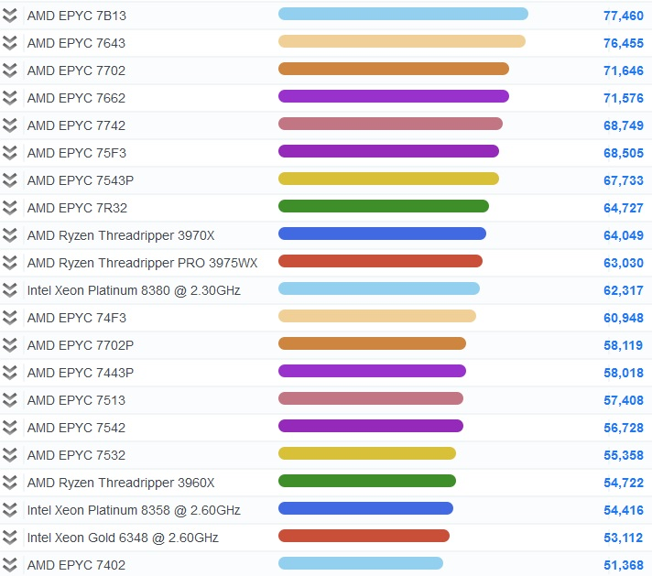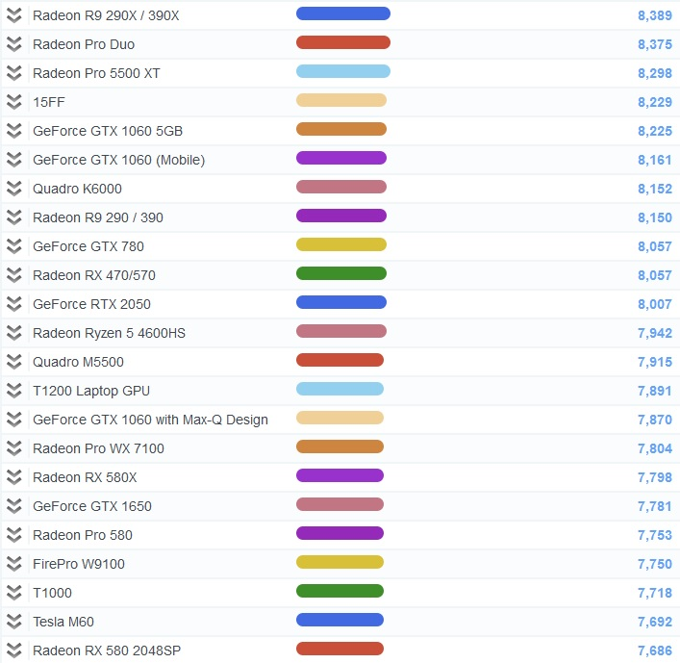

CPU Cz.2 CPU Cz.4
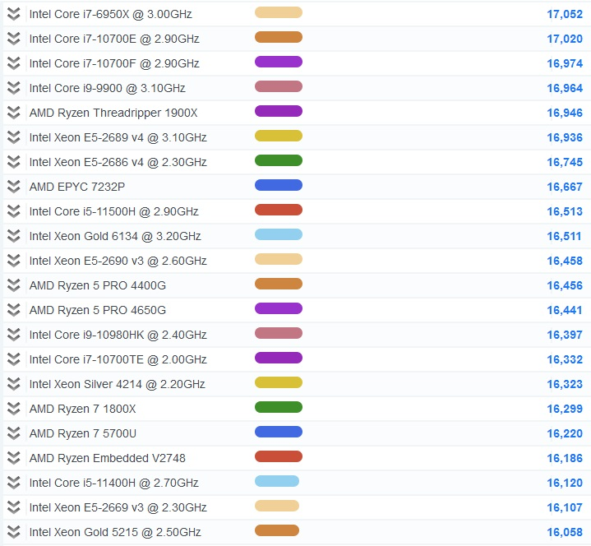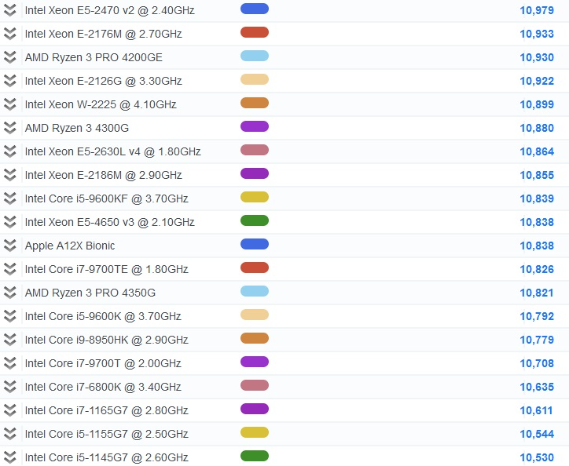

- OPIS PRZEDMIOTU ZAMÓWIENIA
  - Przedmiotem zamówienia jest dostawa sprzętu komputerowego i oprogramowania
  - Warunki zapewnienia jakości przedmiotu zamówienia:
Wszystkie systemy komputerowe:
– w cenie należy uwzględnić uaktualnienie systemu BIOS płyty głównej/kontrolerów RAID
do najnowszych wersji, ustawienie parametrów zasilania oraz czasów (timingów) pamięci operacyjnej do wartości ustalonych przez producentów pamięci
– ustawienie w BIOS trybu dostępu do dysków (wszystkie kontrolery) na AHCI (nie dotyczy macierzy RAID )
– instalację systemu operacyjnego na partycjach o wielkości 100 GB (aktywację i aktualizację systemu operacyjnego oraz sterowników do najnowszych dostępnych w chwili realizacji dostawy (podział na partycje nie dotyczy dysków typu SSD).
Zamawiający wymaga, aby parametry SMART (Self-Monitoring, Analysis, and Reporting Technology) dysków twardych (HDD) w dostarczonym sprzęcie wynosiły:
(0x04) Start/Stop Count - ≤50; (0x05) Reallocated Sectors Count=0; (0x09) Power-On Hours ≤ 100; (0x0A) Spin Retry Count=0; (0x0B) Recalibration Retries(Calibration Retry Count) =0; (0x0C) Power Cycle Count - ≤50; (0x0D) Soft Read Error Rate =0; (0xB8) End-to-End error (IOEDC) =0; (0xBF)
G-sense error rate (jeśli dysk jest wyposażony w technologię detekcji przeciążeń) =0; (0xC4) Reallocation Event Count =0; (0xC5) Current Pending Sector Count =0; (0xC6) Uncorrectable Sector Count =0, (0xAE) Unexpected power loss count =0; (0xC7) UltraDMA CRC Error Count=0;
Zamawiający wymaga, aby parametry SMART (Self-Monitoring, Analysis, and Reporting Technology) dla dysków SSD wynosiły (oprócz wyszczególnionych powyżej, jeśli dostępne dla danego komponentu): (0x05) Retired Block Count =0; (0xAB) (SSD) Program Fail Count =0; (0xAC) (SSD) Erase Fail Count =0; (0xB1) Wear Range Delta =0; (0xE9) Media Wearout Indicator (normalized value)=100;
Zamawiający wymaga, w przypadku konfiguracji systemu komputerowego z macierzą/ami RAID, aby diagnostyka/testowanie dysków przeprowadzona została dla poszczególnych dysków fizycznych będących urządzeniami składowymi macierzy (przed skonfigurowaniem macierzy), jeśli konfiguracja macierzy uniemożliwia przeprowadzenie testów poszczególnych dysków.
Klawiatury, jeśli nie określono inaczej, powinny posiadać układ klawiszy przedstawiony na rys. poniżej:
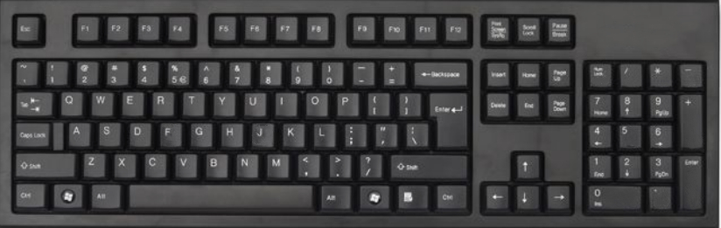
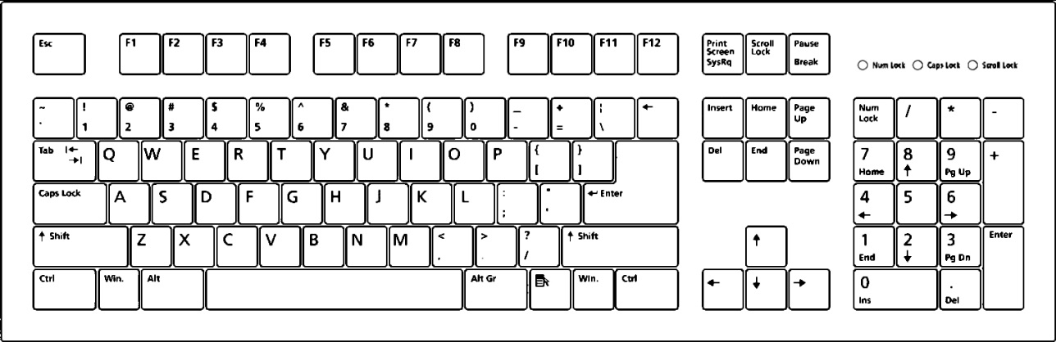

Komputery biurkowe, stacje robocze z wyposażeniem oraz laptopy:
– testowanie systemu komputerowego (≥48 godz. test I/O pamięci; ≥24h test typu „burn-in” Procesora/chipsetu; dyski – test I/O (dotyczy HDD, łącznie ≥2godz): track-to-track, random, seek, average, Dla dysków SSD Zamawiający wymaga dostarczenia raportów technologii S.M.A.R.T., testowania dostępnej fizycznej przestrzeni pamięci masowej oraz wyniki testów prędkości I/O i czasu dostępu co najmniej dla odczytu dla co najmniej 2 wartości próbek/plików o oraz losowej wielkości próbki/pliku – wyniki należy dostarczyć w formie pisemnej/zrzuty ekranów/raporty programów testujących);
Serwery:
– testowanie systemu komputerowego (≥72 godz. test I/O pamięci; ≥48h test typu „burn-in” Procesora/chipsetu; dyski – test I/O (dotyczy HDD, łącznie ≥2godz): track-to-track, random, seek, average, Dla dysków SSD Zamawiający wymaga dostarczenia raportów technologii S.M.A.R.T., testowania dostępnej fizycznej przestrzeni pamięci masowej oraz wyniki testów prędkości I/O i czasu dostępu co najmniej dla odczytu dla co najmniej 2 wartości próbek/plików o oraz losowej wielkości próbki/pliku – wyniki należy dostarczyć w formie pisemnej/zrzuty ekranów/raporty programów testujących);

Dla dowolnego rodzaju systemu komputerowego, w przypadku dostarczonych przez producenta systemu komputerowego narzędzi diagnostycznych – Zamawiający dopuszcza przeprowadzenie pełnej diagnostyki obejmującej co najmniej procesor, pamięci RAM oraz pamięci masowe z użyciem tych narzędzi (wersje „Full”, Extended” i „Long” testów) potwierdzone odpowiednimi zapisami w dziennikach w/w narzędzi testujących, raportami lub zrzutami ekranu dostarczonymi w formie wydruków

